Uppföljning av samverkan vårdcentral och hemsjukvård

1.1. Vilken vårdcentral avser uppföljningen?
 | 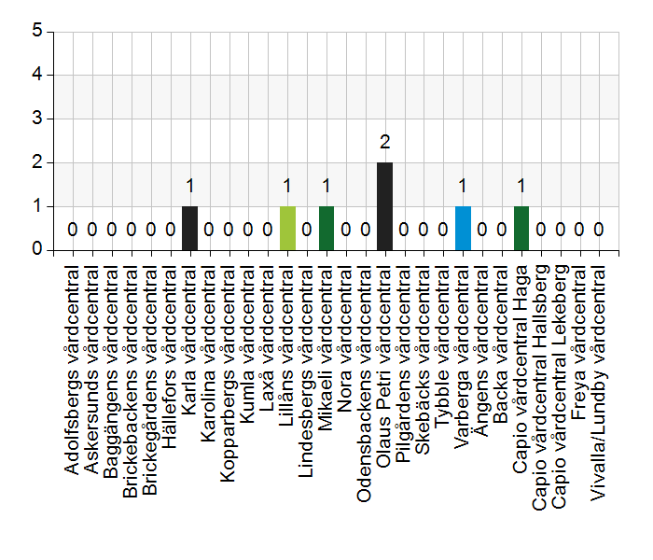
  Namn | Antal | %
  Adolfsbergs vårdcentral | 0 | 0
  Askersunds vårdcentral | 0 | 0
  Baggängens vårdcentral | 0 | 0
  Brickebackens vårdcentral | 0 | 0
  Brickegårdens vårdcentral | 0 | 0
  Hällefors vårdcentral | 0 | 0
  Karla vårdcentral | 1 | 14,3
  Karolina vårdcentral | 0 | 0
  Kopparbergs vårdcentral | 0 | 0
  Kumla vårdcentral | 0 | 0
  Laxå vårdcentral | 0 | 0
  Lillåns vårdcentral | 1 | 14,3
  Lindesbergs vårdcentral | 0 | 0
  Mikaeli vårdcentral | 1 | 14,3
  Nora vårdcentral | 0 | 0
  Odensbackens vårdcentral | 0 | 0
  Olaus Petri vårdcentral | 2 | 28,6
  Pilgårdens vårdcentral | 0 | 0
  Skebäcks vårdcentral | 0 | 0
  Tybble vårdcentral | 0 | 0
  Varberga vårdcentral | 1 | 14,3
  Ängens vårdcentral | 0 | 0
  Backa vårdcentral | 0 | 0
  Capio vårdcentral Haga | 1 | 14,3
  Capio vårdcentral Hallsberg | 0 | 0
  Capio vårdcentral Lekeberg | 0 | 0
  Freya vårdcentral | 0 | 0
  Vivalla/Lundby vårdcentral | 0 | 0
  Total | 7 | 100
  Svarsfrekvens
  100% (7/7)

1.2. Deltagare på mötet från vårdcentral
 | 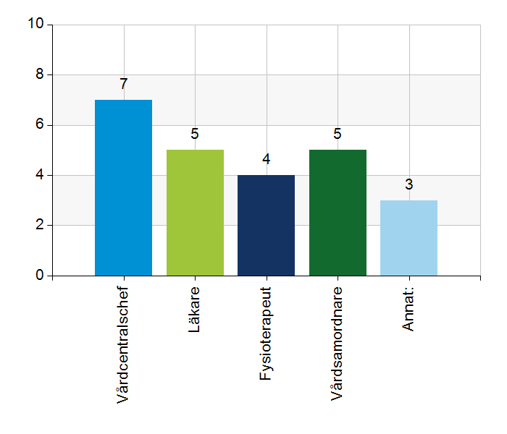
  Namn | Antal | %
  Vårdcentralschef | 7 | 100
  Läkare | 5 | 71,4
  Fysioterapeut | 4 | 57,1
  Vårdsamordnare | 5 | 71,4
  Annat: | 3 | 42,9
  Total | 24 | 342,9
  Svarsfrekvens
  100% (7/7)

Annat:
Bitr.vårdcentralschef
Biträdande vårdcentralschef
biträdande vårdcentralschef

1.3. Deltagare på mötet från kommun
 | 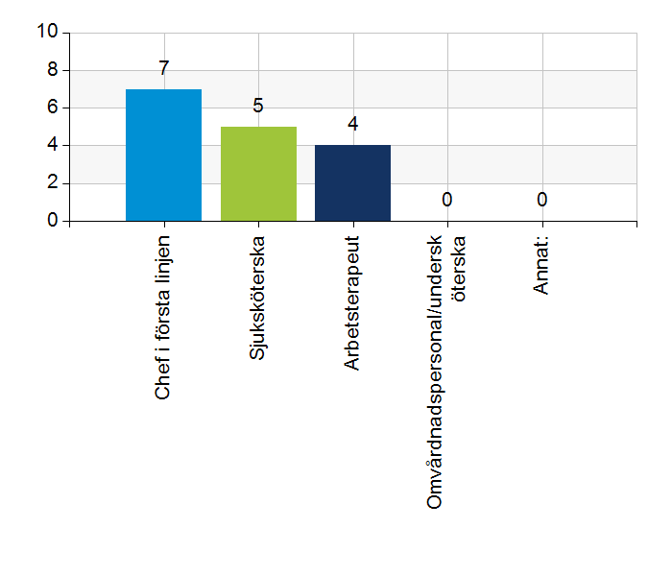
  Namn | Antal | %
  Chef i första linjen | 7 | 100
  Sjuksköterska | 5 | 71,4
  Arbetsterapeut | 4 | 57,1
  Omvårdnadspersonal/undersköterska | 0 | 0
  Annat: | 0 | 0
  Total | 16 | 228,6
  Svarsfrekvens
  100% (7/7)

2.1. Vi hanterar gemensamma frågor i lokala samverkansgrupper som har regelbundna möten.
 | 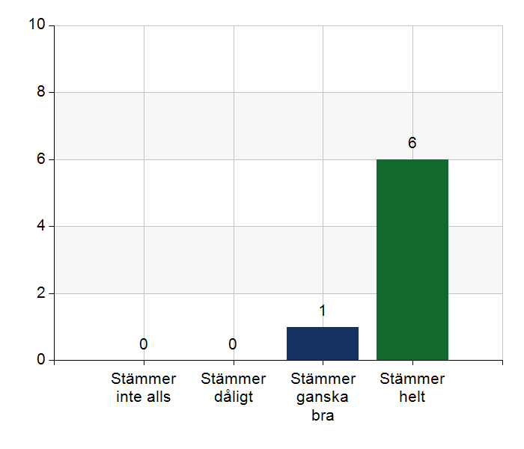
  Namn | Antal | %
  Stämmer inte alls | 0 | 0
  Stämmer dåligt | 0 | 0
  Stämmer ganska bra | 1 | 14,3
  Stämmer helt | 6 | 85,7
  Total | 7 | 100
  Svarsfrekvens
  100% (7/7)

Kommentera gärna ert svar
Återkommande möten.
Vi har haft ett möte per termin, önskemål finns om att prova två möten per termin då mkt händer nu kring implementering av nytt arbetssätt

2.2. Vi informerar varandra och planerar gemensamt vid förändringar som påverkar patienterna och verksamheten exempelvis semestrar. bemanningsbrist, omorganisationer eller andra förändringar.
 | 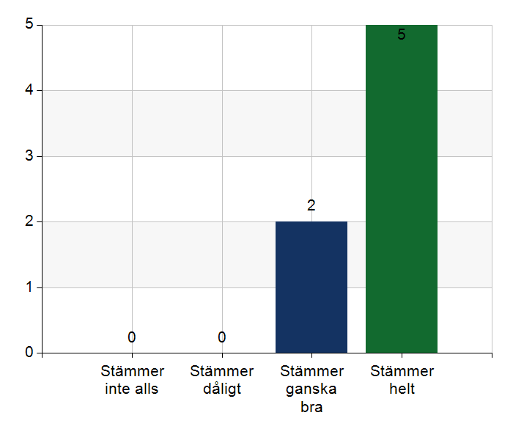
  Namn | Antal | %
  Stämmer inte alls | 0 | 0
  Stämmer dåligt | 0 | 0
  Stämmer ganska bra | 2 | 28,6
  Stämmer helt | 5 | 71,4
  Total | 7 | 100
  Svarsfrekvens
  100% (7/7)

Kommentera gärna ert svar
Våra samverkansmöten. Löpande vid behov .
Görs på samverkansmöten och mail vid behov.

2.3. Namngiven och dokumenterad ansvarig läkare finns som är känd för patienten.
 | 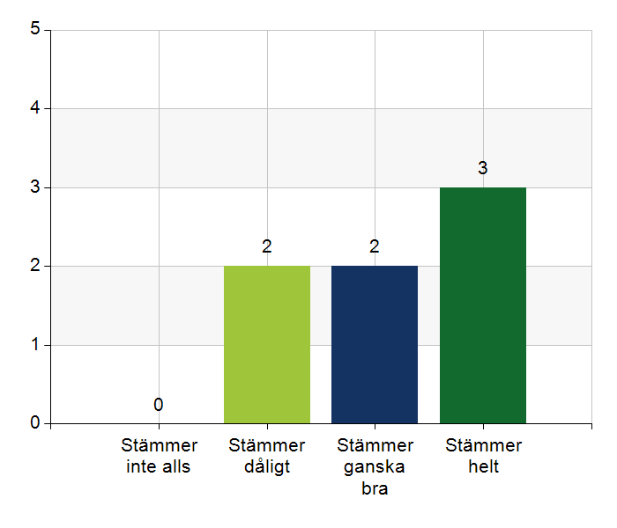
  Namn | Antal | %
  Stämmer inte alls | 0 | 0
  Stämmer dåligt | 2 | 28,6
  Stämmer ganska bra | 2 | 28,6
  Stämmer helt | 3 | 42,9
  Total | 7 | 100
  Svarsfrekvens
  100% (7/7)

Kommentera gärna ert svar
När kontinuitet finns.
Varit olika ansvariga läkare men finns alltid en namngiven läkare.
Känd för sköterskorna men inte alltid känd för patienten

2.4. Namngiven och dokumenterad ansvarig sjuksköterska (fast vårdkontakt) finns som är känd för patienten.
Namn | Antal | %
Stämmer inte alls | 0 | 0
Stämmer dåligt | 0 | 0
Stämmer ganska bra | 1 | 14,3
Stämmer helt | 6 | 85,7
Total | 7 | 100

Svarsfrekvens
100% (7/7)

Kommentera gärna ert svar
Det finn en känd ansvarig sköterska för patienten

2.5. Sjuksköterskan får kontakt direkt med läkare vid behov - vardagar.
 | 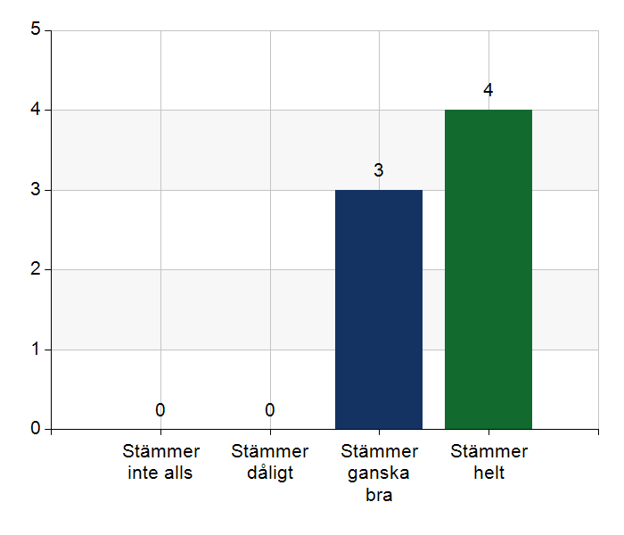
  Namn | Antal | %
  Stämmer inte alls | 0 | 0
  Stämmer dåligt | 0 | 0
  Stämmer ganska bra | 3 | 42,9
  Stämmer helt | 4 | 57,1
  Total | 7 | 100
  Svarsfrekvens
  100% (7/7)

Kommentera gärna ert svar
Kontaktar Frågedr.
Kommentera gärna ert svar
Sjuksköterskan ringer via akutsköterska på vårdcentralen som förmedlar kontakt med läkaren som ringer upp, har hänt att det varit fördröjd tid innan läkare kontaktar pga upptagen med annat.
Svårare nu, de är vana att ringa direkt till HSV läkare som svarat oavserr om hen varit ledig eller ej. Nu bytt HSV läkare till fast personal. Pratat om vad som kan vänta till rond och vad som kan ringas till frågeläkaren om. Ej HSV läkare men frågeläkaren nås alltid.
Önskar omformulering av denna fråga till nästkommande år. Bör står kontakt direkt vid brådskande ärenden.

2.6. Sjuksköterskan får kontakt direkt med läkare vid behov - jourtid.
 | 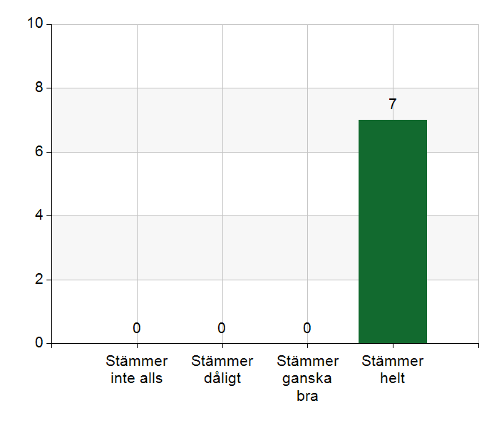
  Namn | Antal | %
  Stämmer inte alls | 0 | 0
  Stämmer dåligt | 0 | 0
  Stämmer ganska bra | 0 | 0
  Stämmer helt | 7 | 100
  Total | 7 | 100
  Svarsfrekvens
  100% (7/7)

2.7. Läkaren får kontakt direkt med sjuksköterska i kommunen vid behov.
Namn | Antal | %
Stämmer inte alls | 0 | 0
Stämmer dåligt | 0 | 0
Stämmer ganska bra | 3 | 42,9
Stämmer helt | 4 | 57,1
Total | 7 | 100

Svarsfrekvens
100% (7/7)

Kommentera gärna ert svar
Nej, inte alltid direkt kontakt med det har inte varit några problem.
Bara man har rätt telefonnummer. Man kommer i kontakt med koordinatorn när man ringer kommunen

2.8. Hur fungerar samarbetet inom rehabiliteringsområdet? Avser samarbete mellan alla professioner. Endast fritextsvar.
Arb och fysio har svårt att nå varandra och brist på sjukgymn
arb önskar delaktighet tidigare iprocessen.
Fungerar bra mellan alla professioner.
AT kontakt med fysioterapeut via mail, alternativt kontakta vårdsamordnare om snabbt svar önskas på VC, fungerar bra, fysioterapeut på vårdcentral ringer AT. Hemrehabfysio kontaktas via funktionsbrevlåda ( gemensam för alla hemrehab fysioterapeuter i cosmic) eller via telefon. Samarbetet fungerar bra.
Hemrehabfysio funkar bra. Inte så mycket sammarbete med övriga fysio på vårdcentralen.
Fungerar bra. Har en Fysioterapeut som endast jobbar mot HSV och SäBo
Bra.
Vi har gjort ett projekt med arbetsterapeut på våra rehabronder. Fungerar väldigt bra. Görs som kvalitetsarbete av en ST-läkare på vårdcentralen.
Överlag bra.

3.1. Samarbetet och arbetssätten vid inskrivning fungerar utifrån ställda krav?
Namn | Antal | %
Stämmer inte alls | 0 | 0
Stämmer dåligt | 0 | 0
Stämmer ganska bra | 2 | 28,6
Stämmer helt | 5 | 71,4
Total | 7 | 100

Svarsfrekvens
100% (7/7)

Kommentera gärna ert svar
Fungerar bra men vi vi jobbar inte enligt ÖVK(Region/Kommun). Resurserna finns inte.
Känner sig osäkra på kraven, hänvisa gärna till vilka krav ni tänker på Rutinen är inte klar
Svårt med palliativa patienter som ej har behov av HSV i dagsläget. Kommunen uppger att man gör lite olika, men brukar säga att så fort behovet uppstår så är det bara att ringa. Man får hitta en lösning för varje enskild individ. Svårt att veta när patienten går hem från sjukhuset om den blir inskriven i hemsjukvården, beslutas vid första hembesöket efter utskrivning.

3.2. Används bedömning/beslutsstöd enligt ViSam vid förändrat hälsotillstånd?
 | 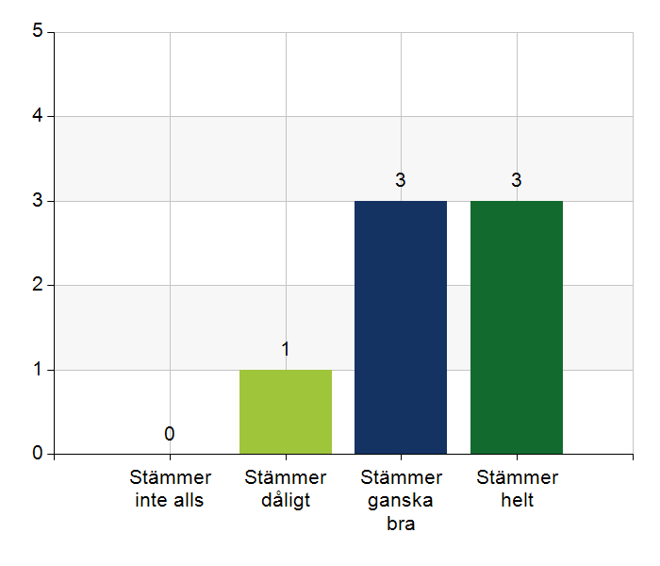
  Namn | Antal | %
  Stämmer inte alls | 0 | 0
  Stämmer dåligt | 1 | 14,3
  Stämmer ganska bra | 3 | 42,9
  Stämmer helt | 3 | 42,9
  Total | 7 | 100
  Svarsfrekvens
  100% (7/7)

Kommentera gärna ert svar
Merparten bedöms enligt den. Självklara fall(hälsotillstånd) då görs det inte alltid.
Ska alltid användas innan man skickar in patienten oklart hur det efterföljs. Diskussion om huruvida man behöver konsultera en läkare innan man skickar in patienten kommer upp. Man ringer alltid läkaren innan man skickar in då det står på ambulansjournalen innan man gör det. Ringer man utan att ha konsultera läkaren får man oftast dåligt bemötande av ambulansen.

3.3. Rapportering sker enligt SBAR vid informationsöverföring.
Namn | Antal | %
Stämmer inte alls | 0 | 0
Stämmer dåligt | 1 | 14,3
Stämmer ganska bra | 3 | 42,9
Stämmer helt | 3 | 42,9
Total | 7 | 100

Svarsfrekvens
100% (7/7)

Kommentera gärna ert svar
Försöker så gott vi kan.

3.4. Det finns gemensamma arbetssätt för att åtgärda och försöka minska risker som identifierats med vedertagna instrument så som Senior Alert.
 | 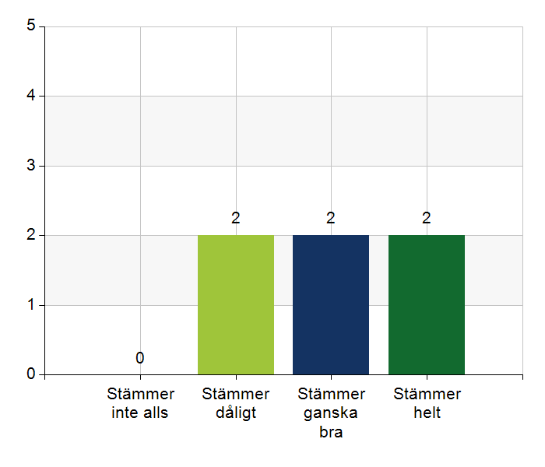
  Namn | Antal | %
  Stämmer inte alls | 0 | 0
  Stämmer dåligt | 2 | 33,3
  Stämmer ganska bra | 2 | 33,3
  Stämmer helt | 2 | 33,3
  Total | 6 | 100
  Svarsfrekvens
  85,7% (6/7)

Kommentera gärna ert svar
Kommunen jobbar med Senior Alert. Inte primärvården.
AT och sjuksöterkska samarbetar men förbättring kan ske med att involvera vårdcentralen.
Riskbedömningar görs men registreras inte i kvalitetsregistret.
Resurser räcker till akuta åtgärder.
Vi uppmärksammar det uppenbara riskerna men vi kan bli bättre att följa mallen.
Vårdcentralen upplever att det sällan talas om Senior Alert, dvs. läkare efterfrågar inte att det utförs i hemmet. Vi lyfter in det i arbetet som pågår nu mellan örebro kommun och region.

3.5. Det finns ett fungerande arbetssätt för att upprätta och ta emot vårdbegäran vid inskrivning.
 | 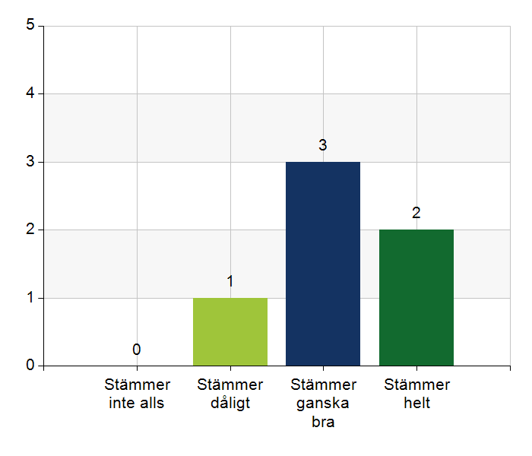
  Namn | Antal | %
  Stämmer inte alls | 0 | 0
  Stämmer dåligt | 1 | 16,7
  Stämmer ganska bra | 3 | 50
  Stämmer helt | 2 | 33,3
  Total | 6 | 100
  Svarsfrekvens
  85,7% (6/7)

Kommentera gärna ert svar
Kommer via biståndshandläggare.
Kommunen upplever att de skulle behöva begränsa antal personer som hanterar vårdbegäran och fördelar dom. Känns osäker att läkaren rapporterar till vårdsamordnare som skriver vårdbegäran i lifecare. Systemet fungerar ej bra där man behöver snabb samverkan. Önskan från Regionen att man bara ska kunna lyfta luren och samverka kring patienten och inte via ett system.
Finns men behöver tydliggöras när det skickas

3.6. Det finns fungerande gemensamma arbetssätt för att tillsammans, vid behov, utreda behov och bedöma behov av rehabiliteringsinsatser.
 | 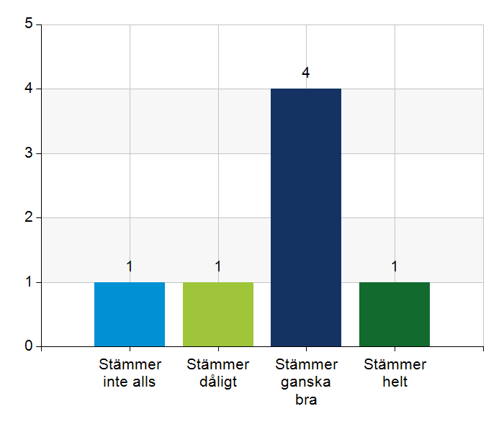
  Namn | Antal | %
  Stämmer inte alls | 1 | 14,3
  Stämmer dåligt | 1 | 14,3
  Stämmer ganska bra | 4 | 57,1
  Stämmer helt | 1 | 14,3
  Total | 7 | 100
  Svarsfrekvens
  100% (7/7)

Kommentera gärna ert svar
Flera professioner inblandade i rehab. vilket gör det svårt att hitta forum för att diskutera dessa frågor.
Det finns bra arbetssätt, finns dock en brist på fysioterapeuter vilket medför att fysioterapeuter inte kan följa upp rehabiliteringsinsatser som önskat
Finns inget gemensamt, ej så duktiga kring rehabilitering över lag. Har inte resurser som möter det behov som finns. Har sammarbete med hemrehab för de patienter om är beviljad detta. Kommunen efterfrågar inte hembesök då man vet att resurserna inte finns. I de fall fysioterapeuterna tillfrågas kommer dom men de har aldrig möjlighet till akuta insatser.
För lite sjukgymnast resurs till HSV.
Utifrån förutsättningarna fungerar samverkan bra.

4.1. Samarbetet och arbetssätten vid planering av vården fungerar utifrån ställda krav?
Namn | Antal | %
Stämmer inte alls | 0 | 0
Stämmer dåligt | 1 | 14,3
Stämmer ganska bra | 3 | 42,9
Stämmer helt | 3 | 42,9
Total | 7 | 100

Svarsfrekvens
100% (7/7)

Kommentera gärna ert svar
Bra samarbete men jobbar inte fullt ut enligt ÖVK.
Skulle önska större läkarnärvaro.
Större efterfrågan än resurs.

4.2. Samarbetet och arbetssätten vid eventuella behandlingsbegränsningar fungerar utifrån ställda krav?
Namn | Antal | %
Stämmer inte alls | 0 | 0
Stämmer dåligt | 1 | 14,3
Stämmer ganska bra | 3 | 42,9
Stämmer helt | 3 | 42,9
Total | 7 | 100

Svarsfrekvens
100% (7/7)

Kommentera gärna ert svar
Kan vara svårt i enstaka fall. Utifrån att läkaren inte har den kontakten med patienten som personalen på boendet. Anhöriga kan i dessa avseenden få ett stort inflytande.
Ställningstagande för O-HLR är inte alltid tagen. Olika dokumentationssystem vilket försvårar. Brist på resurser vilket gör att man får åtgärda det akuta.
Större efterfrågan än resurs.

4.3. Samtal vid allvarlig sjukdom samt brytpunktssamtal vid övergång till vård i livets absoluta slut genomförs av läkare i en omfattning som motsvarar de ställda kraven och identifierade behoven hos patienterna.
 | 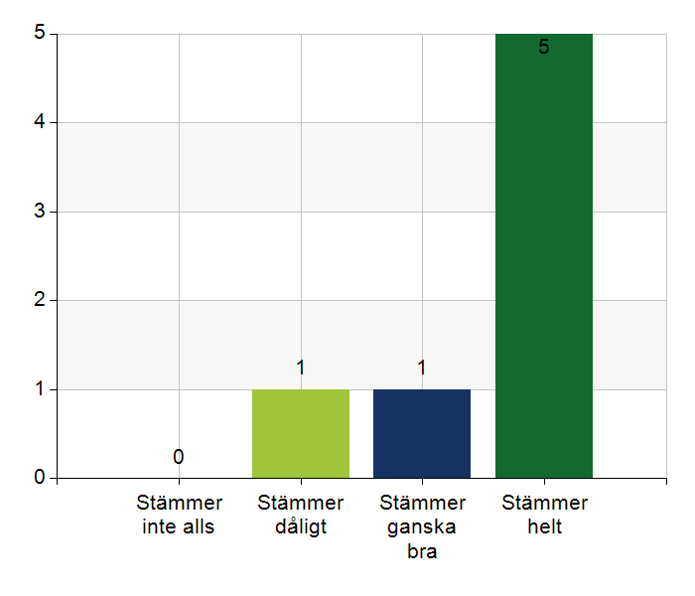
  Namn | Antal | %
  Stämmer inte alls | 0 | 0
  Stämmer dåligt | 1 | 14,3
  Stämmer ganska bra | 1 | 14,3
  Stämmer helt | 5 | 71,4
  Total | 7 | 100
  Svarsfrekvens
  100% (7/7)

Kommentera gärna ert svar
Har alltid ett samtal vid inskrivning i palliativvård men upplever inte att man efterfrågar det i sen fas.

4.4. Det finns fungerande gemensamma arbetssätt för att upprätta SIP för de personer som har behov.
 | 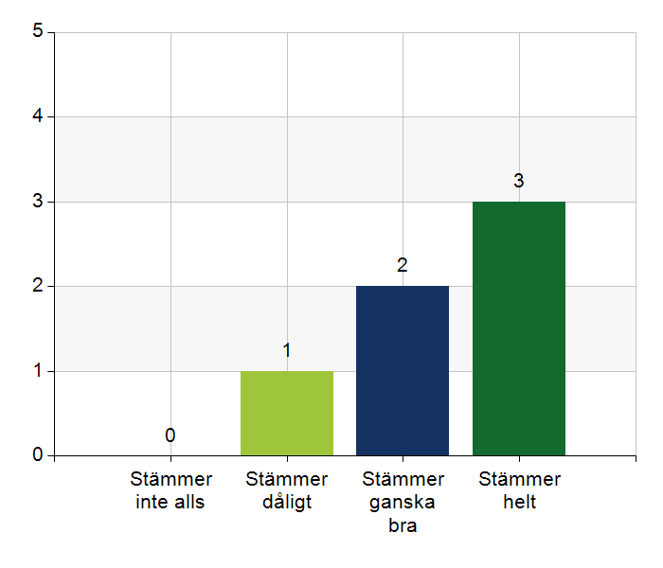
  Namn | Antal | %
  Stämmer inte alls | 0 | 0
  Stämmer dåligt | 1 | 16,7
  Stämmer ganska bra | 2 | 33,3
  Stämmer helt | 3 | 50
  Total | 6 | 100
  Svarsfrekvens
  85,7% (6/7)

Kommentera gärna ert svar
Har inte haft något behov för SIP i närtid.
Drar sig för att det blir för stort. I det fall det finns väldigt stort behov genomförs det. Finns rutiner men arbetssätten finns inte.
Inträffar inte så ofta.

5.1. Samarbetet och arbetssätten vid genomförande av vården fungerar utifrån ställda krav.
Namn | Antal | %
Stämmer inte alls | 0 | 0
Stämmer dåligt | 1 | 14,3
Stämmer ganska bra | 1 | 14,3
Stämmer helt | 5 | 71,4
Total | 7 | 100

Svarsfrekvens
100% (7/7)

Kommentera gärna ert svar
Större efterfrågan än resurs.

5.2. Hur möter vi gemensamt patienternas behov av hälsofrämjande/förebyggande arbete? Ge gärna exempel. Endast fritextsvar.
Här räcker vi inte till det förebyggande arbete. Vi jobbar med sjuklighet.
De patienter som är klara/rediga är engagerade in sin vård.
Arbetserapeuter erbjuder dagvård i förebyggande syfte, behov av hemtjänst minskar. AT och fysioterapeut jobbar med fallprevention. Förebygger arbete sker mot trycksår, nutrition, bibehålla funktioner, medicinering
Ej bra på att jobba proaktivt då resurser ej räcker till
Läkemedelsgenomgångar för att kunna följa upp avvikande provsvar.
Vi samtalar kring förbättringsarbete framåt och framkommer att vi som ett litet projekt vill införa Clinical Frailty Scale - CFS-9.
Vi har det som mål 2026.
Det är svårt att hinna med och kunna prioritera hälsofrämjande/förebyggande arbete när behovet av dom svårast sjuka är så stort.

5.3. Våra rondmöten är adekvata för att planera och följa upp vården.
Namn | Antal | %
Stämmer inte alls | 0 | 0
Stämmer dåligt | 0 | 0
Stämmer ganska bra | 2 | 28,6
Stämmer helt | 5 | 71,4
Total | 7 | 100

Svarsfrekvens
100% (7/7)

Kommentera gärna ert svar
Mycket som ska hinnas med så inte alltid åtgärder hinns följas upp.
God kontinuitet från både HSV och Vårdcentral.

5.4. Teamet gör hembesök utifrån patientens behov från båda parter.
Namn | Antal | %
Stämmer inte alls | 0 | 0
Stämmer dåligt | 0 | 0
Stämmer ganska bra | 2 | 28,6
Stämmer helt | 5 | 71,4
Total | 7 | 100

Svarsfrekvens
100% (7/7)

Kommentera gärna ert svar
Har avsatt tid varje vecka för hembesök.
Akuta görs alltid, de övriga i mån av tid.
Stående hembesök.

5.5. Journal förd av läkare finns tillgänglig i NPÖ inom tre dagar.
 | 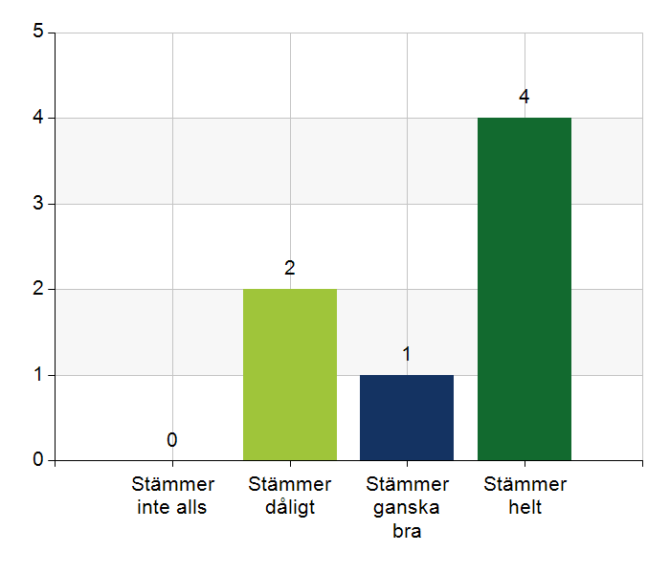
  Namn | Antal | %
  Stämmer inte alls | 0 | 0
  Stämmer dåligt | 2 | 28,6
  Stämmer ganska bra | 1 | 14,3
  Stämmer helt | 4 | 57,1
  Total | 7 | 100
  Svarsfrekvens
  100% (7/7)

Kommentar gärna ert svar
Ligger efter med diktat
Vårdcentralen har startat igång med TIK till SÄBO/HSV doktorerna. Detta för att kunna skapa snabba anteckningar som behöver komma ut innan diktat skrivs. Ett litet mini projekt vi tror gynnas ssk i kommunen.

5.6. Läkemedelsgenomgång genomförs i samband med inskrivning i hemsjukvård.
 | 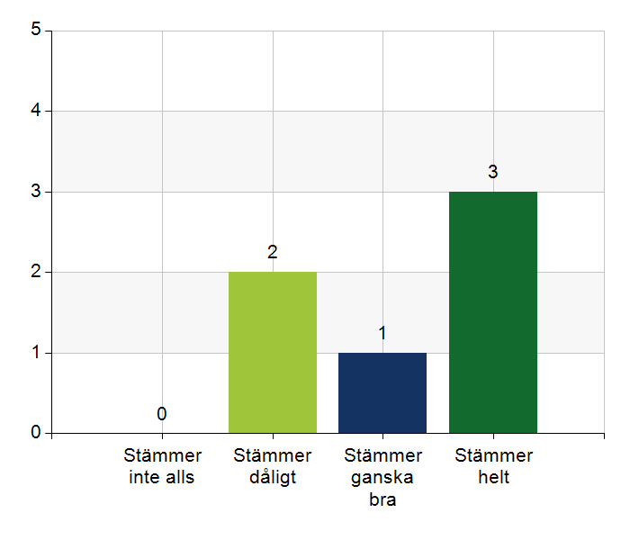
  Namn | Antal | %
  Stämmer inte alls | 0 | 0
  Stämmer dåligt | 2 | 33,3
  Stämmer ganska bra | 1 | 16,7
  Stämmer helt | 3 | 50
  Total | 6 | 100
  Svarsfrekvens
  85,7% (6/7)

Kommentera gärna ert svar
Alla gör inte det som det är sagt att vi skall göra.
Inte alltid det hinns med. Om de kommer från sjukhuset har läkemedelslistan nyligen blivit genomgången

5.7. Läkemedelsgenomgång genomförs minst årligen.
 | 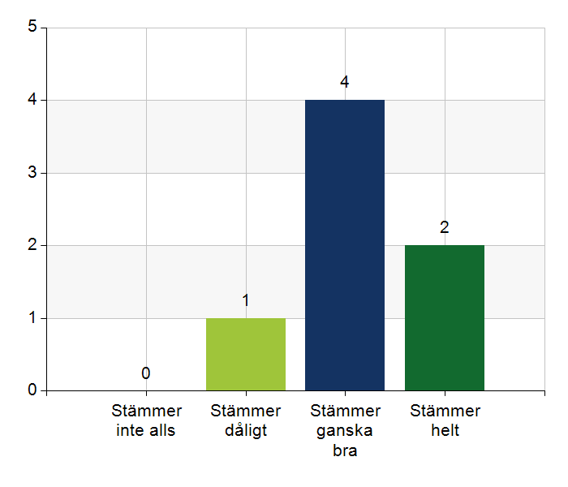
  Namn | Antal | %
  Stämmer inte alls | 0 | 0
  Stämmer dåligt | 1 | 14,3
  Stämmer ganska bra | 4 | 57,1
  Stämmer helt | 2 | 28,6
  Total | 7 | 100
  Svarsfrekvens
  100% (7/7)

Kommentera gärna ert svar
Tidsbrist hos båda parter.

5.8. Fördjupad läkemedelsgenomgång genomförs efter identifierat behov.
Namn | Antal | %
Stämmer inte alls | 0 | 0
Stämmer dåligt | 2 | 28,6
Stämmer ganska bra | 1 | 14,3
Stämmer helt | 4 | 57,1
Total | 7 | 100

Svarsfrekvens
100% (7/7)

6.1. Det finns en arbetsordning för uppföljning av hälso-och sjukvårdsåtgärder.
 | 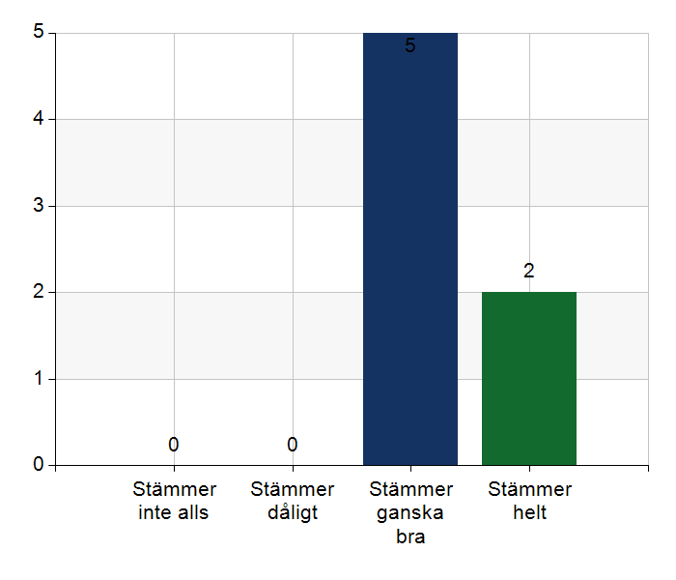
  Namn | Antal | %
  Stämmer inte alls | 0 | 0
  Stämmer dåligt | 0 | 0
  Stämmer ganska bra | 5 | 71,4
  Stämmer helt | 2 | 28,6
  Total | 7 | 100
  Svarsfrekvens
  100% (7/7)

Kommentera gärna ert svar
Vi följer upp även om det inte finns någon tydlig arbetsordning.

6.2. Det finns en arbetsordning för uppföljning av rehabiliteringsinsatser.
Namn | Antal | %
Stämmer inte alls | 0 | 0
Stämmer dåligt | 0 | 0
Stämmer ganska bra | 5 | 71,4
Stämmer helt | 2 | 28,6
Total | 7 | 100

Svarsfrekvens
100% (7/7)

Kommentera gärna ert svar
Vi följer upp även om det inte finns någon tydlig arbetsordning.
Görs vid behov vid de få de träffar

7.1. Gör en gemensam allmän bedömning av samarbetet. Endast fritextsvar.
Generellt fungerar samarbete bra. Det finns en vilja att göra det bästa för våra patienter.
Det fungerar bra och engagemanget för våra genesamma patienter är stort. Sen är kontinuiteten av läkare/sjuksköterskor/fysio/arbetsterapeut av betydelse för att ge patienten den bästa vården.
Det fungerar bra, finns kontinutet i bemaning.
Överlag bra
fungerar väldigt bra. Kan alltid nå personal vid behov från båda håll.
Gott samarbete, god dialog mellan HSV- Vårdsamordnare - Läkare.
Vid behov finns chefer från båda parterna tillgängliga när beslut behöver tas av annan grad.
HSV är alltid välkommen förbi vårdcentralenschef om de har funderingar/behöver hjälp, likaså tvärt om, vårdcentralen kan alltid ringa HSV chef om de har funderingar, behöver hjälp. Goda dialoger där vi tillsammans jobbar för patientens bästa.
Det fungerar generellt bra. Karla vårdcentral har haft en tuff period med hyrläkare som inte fungerat optimalt.

7.2. Vad behöver vi arbeta vidare med för att utveckla samarbetet utifrån de frågor ni diskuterat? Endast fritextsvar.
Rehab ärenden och läkemedelsgenomgångar. Skulle underlätta om båda professionerna(fysio/arbet) i rehab kedjan finns inom både kommun och region.
Fungerar bra och fortsätter jobba på samma sätt. Höra med över omvårdnadspersonal om det finns önskemål om vidare utbildning.
Kontaktvägar till hemreab från AT.
Vem ska ta första kontakt med patient vid inskrivning av palliativ vård, överenskommelse sker vid varje patient.
Översyn av telefonnummer behöver göras
SBAR
Processen vid inskrivning
Ha en öppen kommunikation och lyfta på våra träffar när något inte fungerar bra
Vi ska göra ett test att införa CFS-9 skala. ʺskörhetsskattningsskalaʺ.
Vi bjuder in Åsa Andersson som arbetar med detta från Regionens sida och tillsammans lyssnar vi in och har utbildning i första hand HSV/vårdcentral, vi bjuder även med våra två SÄBO om intresse finns.
Fler fasta läkare med kommun uppdrag.

7.3. Det här fungerar bra i samarbetet (arbetssätt, projekt, framgångar): Endast fritextsvar.
Bra kontaktvägar. Gör hembesök utifrån gemensam dialog mellan professionerna inom region och kommun. Välfungerande ronder.
Har en öppen dialog och återkopplar när något inte fungerar.
Kontinuitet med fast personal
Fasta ronder
Hembesök vid inskrivningar. Närvarande läkare.
Vi försöker ha dialog, chefer kan ringa varandra när något uppstår. Lösningsfokuserade verksamheter.
Vi har bra kommunikation och dialog. Vi tror på förbättring.

